Г. Тараба

Диспут
Контрверсия происхождения призматического спектра
перевод с немецкого - А.Демидов

Если сегодня в кругу физиков спросят, нет ли еще неясных проблем в отношении призматического спектра, большинство из них будет немало удивлено таким вопросом. Кто-нибудь, возможно, припомнит, что много лет тому назад поэт Гёте пытался при объяснении возникновения спектральных цветов противоречить физику Ньютону. Спор этих точек зрения имеет долгую историю, и последующая эпоха убедительно доказала, что точка зрения Ньютона правильна.
Достойная всяческого удивления техническая мощь оптической промышленности наглядно демонстрирует плодотворность ньютоновской теории. Даже некоторые гетеанисты втихомолку или в открытую признают сегодня, что белый свет можно разложить на цветные составные части.
У представителей школьной физики нет потребности вести дискуссию на эту тему, а гетеанисты уклоняются от такого контраверсивного диспута, поскольку в высказываниях Гёте и Штейнера речь идет о фактах, не выдерживающих, якобы, точной научной проверки.
Есть, возможно, и другой повод для молчания: ведь, следуя духу эпохи, многие образованные современники спросят: какую пользу может принести такой диспут сегодня?
Вопреки господствующему мнению мы убеждены в том, что наша эпоха безусловно требует внесения ясности в вопрос о возникновении физических цветов. Ибо с вопросом о возникновении физических цветов непосредственно связан вопрос о сущности света.
Существенная разница состоит в том, рассматривается ли свет как составная электромагнитная волна, которую можно аппаратно разложить на составляющие, или же, как считал Гёте, свет понимают как "сотворенную Богом благую силу, которая в материи стремится отобразить свою сущность".
Вопрос о сущности света ставит нас на распутье: один путь ведет нас в увлекательный мир квантовой механики, в мир подчувственного. Другой путь открывает дорогу в сверхчувственный мир.
Контрверсия относительно призматического спектра носит перспективный характер, эта тема, прояснение которой выходит за рамки физики. Вот причина, по которой мы продолжаем развивать эту контрверсию и рассматривать эту проблему с самых различных точек зрения. Началом тому должна стать предлагаемая разработка.
Лейпциг, октябрь 2005

Сэр Исаак Ньютон и его оппоненты в виртуальном диспуте

Редакционная коллегия нашего издательства хотела бы сообщить читателю, что одному из наших репортеров удалось зафиксировать беседу возможно величайшего физика всех времен сэра Исаака Ньютона с его критиками.
Кроме сэра Исаака Ньютона в беседе принимали участие: тайный советник Иоганн Вольфганг Гёте, доктор Рудольф Штейнер, Андреус Бьёрке, один, не названный по имени представитель естественнонаучной секции Свободной Высшей Школы духовной науки с центром в Дорнахе, а также Гюнтер Тараба как представитель обновленного гетеанизма. Ниже мы публикуем в сокращении конспективное изложение диспута. Подчеркивание или разрядка в тексте предприняты редакцией.
Модератор (ведущий персонаж):
Господа, мне хотелось бы сердечно приветствовать Вас за согласие участвовать в этом разговоре.
Как Вы знаете из приглашения, сегодня мы хотели провести дискуссию по поводу спорных точек зрения относительно призматического спектра. В центр нашей беседы мне хотелось бы поставить следующий вопрос: можно ли с помощью призмы разложить белый (солнечный) свет, чтобы получить свет, окрашенный в разные цвета?
Чтобы прояснить проблематику, мне хотелось бы наглядно представить этот вопрос на рис.1
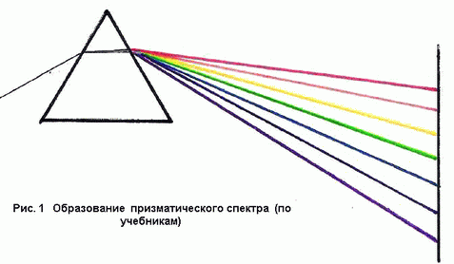
Сначала я обращаюсь с вопросом к сэру Ньютону: совпадает ли эта схема с развиваемой Вами теорией?
Сэр Ньютон:
Да! Рисунок показывает простейший изо всех мыслимых случай разложения единого луча света на его цветные составные части. С помощью этого рисунка становится понятным как непрерывно образуются различные цветные части и как непрерывно происходит увеличение и уменьшение коэффициента преломления.
Тайный советник Гёте:
Стоп! Это всего лишь теория. Заведомо невозможно пропустить через призму только один луч. Мы имеем здесь дело с пучком света.
Сэр Ньютон:
Ну, хорошо, откроем часть щелевой бленды и возьмем желаемый Вами пучок света. Возникает ситуация, изображенная на рис. 2
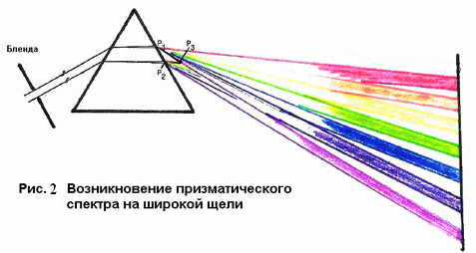
Отличие от рис.1 состоит лишь в том, что из отдельных цветовых частей луча света образуются маленькие цветные полосы.
Впрочем, рис.2 предоставляет нам еще и другое красивое доказательство: непосредственно за призмой мы можем наблюдать здесь белый клин. Если мы рассмотрим эти вещи точнее, мы установим, что в этом клине напластованы друг на друга все возможные цвета. Разве это не является наглядным доказательством того, что соединение всех цветов образует белый?
Модератор:
Вы можете возразить, господин тайный советник?
Тайный советник Гёте:
Ну, конечно!Я утверждаю, что общий спектр, спектр в целом, образуется из двух краевых спектров, которые возникают в точках p1 и p2, и от точки своего возникновения спектрально чисты. Это я мог бы продемонстрировать на рис.3
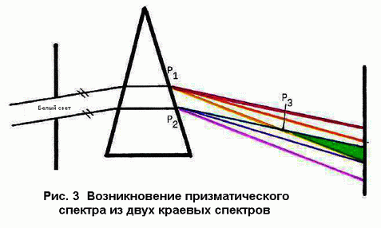
Белый цвет за призмой является не суммой спектральный цветов, а остатком гомогенного белого света, исходящего из источника. Там, где пересекаются два краевых спектра, они образуют смешанный цвет - зеленый. Первоначально в первичном спектре зеленый цвет отсутствует.
Сэр Ньютон:
Это смелое утверждение, и Вы должны были бы сначала доказать, что это так.
Тайный советник Гёте:
Я меняю местами оба спектра, заменив перед призмой щель бленды на заслонку той же величины. Результат этой перестановки изображен на рис.4
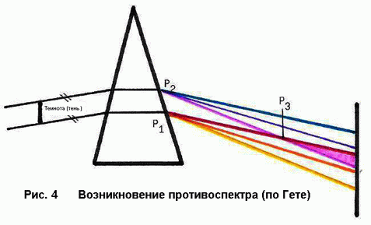
В духе Вашей теории я должен был бы сделать вывод, что черный цвет (тень) разлагается в непрерывный ряд цветов, причем синий цвет преломляется меньше всего, а желтый - больше. В смысле Вашей теории это ерунда, да и моей теории такое толкование тоже не соответствует. О чем фактически говорит нам этот рисунок?
Оба краевые спектра являются первичными явлениями, перво-феноменами, они всего лишь поменяли свое положение.
Чередование цветов в краевых спектрах остается неизменным.
Впрочем, возникает новое интересное явление: там, где оба краевых спектра пересекаются, наблюдается цвет, который не появлялся в Вашем спектре, а именно - пурпурный. Итак, пурпурный, аналогично зеленому, является смешанным цветом.
Сэр Ньютон:
Дорогой господин тайный советник. Вы проделываете все это уж слишком просто. То, что Вы нам здесь показываете для меня - просто наивный трюк. Это станет очевидным, если я дополню рис.4 так, что получится рис.5
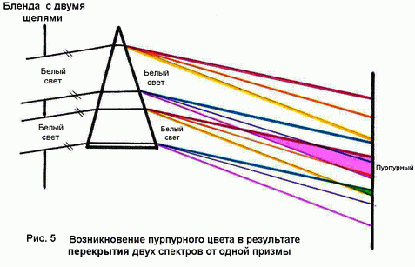
Вы поступаете совсем просто: накладываете друг на друга два совершенно разных спектра.
Поскольку Вы проводили эксперимент со слишком большой щелью бленды, возникло впечатление, что Вы создали новый вид спектра. Если Вы удалите верхнюю и нижнюю части бленды, то в точности получите рис.4.
Вся проблематика станет, возможно понятной, если Вы создадите два спектра на двух призмах. Такое положение вещей показано на рис.6
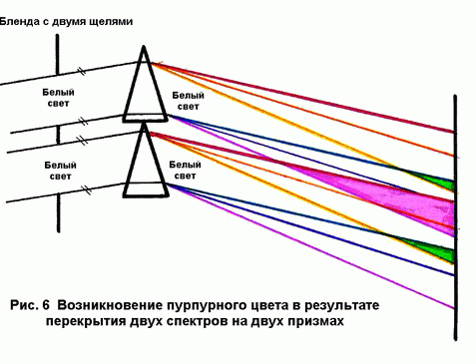
Мы в нашем диспуте не ведем дискуссию о том, какие цвета образуются при наложении двух различных спектров, не так ли?
Поэтому, на мой взгляд, Ваши выкладки - очевидный трюк, и для меня остается открытым вопрос, как же по Вашему мнению действительно возникают призматические цвета?
Тайный советник Гёте:
Я исхожу из того, что свет есть чистая, однородная сущность. Свет в своей сущности чист и однороден. Цвета по моему мнению возникают из-за взаимодействия света и тьмы, причем под светом и тьмой я имею в виду не освещенность и темноту: свет и тьма являются для меня духовными сущностями.
Свои воззрения - как "прафеномен возникновения цвета" - я формулирую так: свет, рассматриваемый сквозь замутненную среду способствует появлению красного цвета, тогда как тьма, рассматриваемая сквозь освещенную мутную среду способствует появлению тонов синего цвета. Зеленый цвет возникает благодаря смешению желтого и синего цветов, тогда как пурпурный возникает благодаря смешению фиолетового и красного.
Сэр Ньютон:
Если я правильно помню Ваши полемические заявления и высказывания доктора Штейнера, Вы говорили, что прафеномен можно приравнять к закону природы. Может быть я ошибаюсь?
Тайный советник Гёте:
Нет, Вы не ошибаетесь.
Сэр Ньютон:
В таком случае я позволю себе пару замечаний: Вы сказали, что Вы рассматриваете свет и тьму не как освещенность и темноту. Но разве Вы при демонстрации своего "прафеномена" используете нечто иное, а не освещенность и материальную темноту, то есть мутную среду?
Я не хочу ипользовать словесную казуистику, но хочу на конкретном примере показать, как непрочно утверждение о прафеномене. В качестве примера я избираю течение дня, которое, как мне известно, играет центральную роль в Вашем изложении; когда начинается день, я вижу освещенную земную атмосферу, находящуюся перед идеально черным фоном. Исходя из Вашего прафеномена небо должно сиять прекрасным фиолетовым цветом. День, однако, начинается с утренних сумерек, а не с фиолетового утра. Когда в полдень облака почти застилают Солнце, Вы в соответствие с Вашим прафеноменом должны были бы видеть удивительно насыщенный красный цвет. Но ведь этого не бывает. Облака остаются белыми. Удивительным образом Солнце светит сквозь плотный белый туман красивым красным светом. Как объясните Вы эти разнообразные явления с позиции Вашего прафеномена?
Если в мае или в июне поздно вечером или ночью на небе видны романтические серебристые облака, которые по Вашей теории должны быть фиолетовыми, красными или смесью обоих цветов. Но этого не происходит. Они остаются серебристыми!
Дорогой господин тайный советник, если Ваш прафеномен возникновения света идентичен законам природы, то он должен был бы действовать во всех возможных случаях. Но это условие не выполнено! И поэтому для меня Ваш прафеномен - просто заблуждение!
Модератор:
Но разве доктор Штейнер не подтверждает многократно реальное значение гетевского прафеномена?
Доктор Штейнер:
Да, я это делал. Это привело к тому, что в моем курсе о свете, во второй, третьей и четвертой лекциях я сделал целый ряд высказываний, которые я, ориентируясь на нынешние взгляды по всей вероятности сформулировал бы иначе. Возникновение цветов из взаимодействия света и тьмы остается для меня, тем не менее, непреложным фактом и теперь. Однако я полагаю, что пока еще не удалось доказать с научной достоверностью, что белый свет не состоит из цветных световых частей.
Модератор:
Актуализация Ваших высказываний сделанных в прежних лекциях была бы сегодня наверняка возможна, причем без проблем. Но ведь созданный Вами Гётеанум в Швейцарии поддерживает духовную связь с Вами?
Доктор Штейнер (смеется):
Вы так полагаете? Спросите-ка об этом присутствующего здесь представителя из Дорнаха.
Модератор:
Не могли бы Вы сообщить нам свое мнение?
Представитель Дорнаха:
Парадигма естественнонаучной секции в Гетеануме немного модернизируется для нашего времени. Мы рассматриваем как свою задачу создание обновленного, оплодотворенного гетеанизмом естествознания.
Модератор:
Если я правильно понял Вас, Вы хотите гетеанистически оплодотворить и обновить господствующее сегодня материалистическое естествознание?
Представитель Дорнаха:
Да, это так.
Модератор:
Рассматриваете ли Вы американского физика Артура Зайонца в качестве представителя актуального для Вас научного направления?
Представитель Дорнаха:
Да, конечно.
Модератор:
Я полагаю, что физик, автор книг Джон Гриббон подробно характеризовал, что нам следует понимать под актуальной научной работой в Дорнахе. О книге Зайонца "Общая история света и сознания"(1) он отозвался так: "Завораживающий взгляд на историю света! Кроме чисто научных мыслей мы находим художественную и поэтическую экспрессию"(2) Доктор Штейнер, соответствует ли это Вашим прошлым замыслам?
Доктор Штейнер:
Я думаю, что об этом можно не спрашивать.
Модератор:
Дорогие присутствующие! Я констатирую, что утверждения сэра Ньютона до сих пор остаются непоколебимы и не встретили противоречия. Сэр Исаак Ньютон, можете ли Вы и дальше чувствовать себя на научном Олимпе таким физиком, чей авторитет абсолютно непререкаем?
Сэр Ньютон:
Нет, не абсолютно. Есть еще пара других "поперечных" мыслителей, кто побуждает и меня к размышлению.
Модератор:
Пожалуйста, конкретнее!
Сэр Ньютон:
Господин Лерс, например, со своей идеей поперечной динамики (3). Или же присутствующие сегодня господа Адамс, Отт и Проскауер. Но особую головную боль причиняет мне господин Андрей Бьерке (4)
Модератор:
Господин Бьерке присутствует здесь. Господин Бьерке, не могли бы Вы вкратце описать, что в результатах Ваших исследований заставляет сэра Ньютона морщить лоб?
Бьерке:
В одной группе мы с помощью ряда экспериментов провели практическую перепроверку первых восьми опытов из "Оптики Ньютона", а также проверку соответствующих теорем.
К этим экспериментам из "Оптики" Ньютона мы составили альтернативный противоположный текст (подобно кантовским антиномиям - примеч. перев.) В этом противоположном тексте мы вместо понятия "освещенность" поставили понятие "темнота", вместо "темнота" - "освещенность" ,и т.д.
Цветовые данные мы по тому же принципу заменили дополнительными цветами (красный - голубой, зеленый - пурпурный, желтый - фиолетовый, оранжевый - синий - примеч. переводчика). Чтобы это было понятней, здесь приведен пример:
Текст из "Оптики" Ньютона  Условия опыта: | Противотекст группы Бьерке  Условия опыта:
Светлая маленькая картинка на темном фоне преломляется через призму и проецируется на экран. Светлая картинка оказывается на экране размытой цветным спектром (светлым спектром) и сильно удлиненной в направлении преломления. Спектр имеет три доминирующих цветовых тона : красный, зеленый и фиолетовый.  Красный преломлен меньше всего, а фиолетовый - больше. | Темная маленькая картинка на светлом фоне преломляется через призму и проецируется на экран. Темная картинка оказывается на экране размытой цветным спектром (темным спектром) и сильно удлиненной в направлении преломления. Спектр имеет три доминирующих цветовых тона : голубой, пурпурный и желтый.  Голубой преломлен меньше всего, а желтый - больше.
Аналогичным образом модифицировали мы тексты других теорем и описаний опытов. До сих пор все это выглядело в целом как словесная игра. Однако положение вещей существенно изменилось, когда мы стали экспериментально проверять и то, и противоположное высказывания (то есть правую и левую колонку - примеч. перев.)
К нашему большому удивлению во всех случаях оба альтернативных текста в ходе практических испытаний получили подтверждение.
Модератор:
Когда Вы сделали это открытие и какие Вы сделали из него выводы?
Бьерке:
Эти исследования были предприняты нами в пятидесятые годы прошлого века. Для нас они стали подтверждением идеи Гёте о господстве полярностей. Дальнейшие выводы мы хотели сделать, продолжив эту работу в группе. К сожалению, судьба воспрепятствовала продолжению работы.
Модератор:
Но разве естественнонаучная секция в Гетеануме не проявила интереса к Вашим работам и не продолжила их?
Бьерке:
К сожалению, нет. Однако я должен указать на то, что мы в ту пору не смогли должным образом оценить перспективность наших открытий. Мы можем лишь с радостью констатировать, что спустя несколько десятилетий господин Тараба обобщил наши результаты, а также, благодаря собственным исследованиям поставил их на твердую научную основу и продолжает развивать их дальше.
Модератор:
Сэр Ньютон, знакомы ли Вы с вышеупомянутыми работами господина Тарабы?
Сэр Ньютон:
Должен признаться, что они мне совершенно неизвестны. Где эти работы были опубликованы?
Тараба:
Глубокоуважаемый сэр Исаак Ньютон, едва ли у Вас была возможность ознакомиться с моими работами. Они до сих пор не были опубликованы ни в одном из издательств, их можно было получить лишь от меня на правах рукописи. (В феврале 2006г. статья Гюнтера Тарабы под названием "А может быть учение Гете о цвете правильно?" была опубликована в немецком журнале "Пространство и время" - примеч. перев.) Для меня базисную основу составляют идеи нашего Тайного советника и нашего Доктора.
Однако, по моему мнению, с глубокоуважаемым сэром Ньютоном надо говорить на том же самом языке, на котором говорит он сам: его речь построена на математике и эксперименте.
Но прежде всего я хочу сделать одно основополагающее замечание:
Сэр Ньютон проводил свои тогдашние эксперименты, используя солнечный свет. Он дважды указывал в своей "Оптике", что солнечный свет отклоняется от параллельного на 0.5 град., однако он в своих более поздних экспериментах не задается критическим вопросом: как этот факт влияет на результаты его экспериментов? Простое вычисление погрешностей при измерениях быстро показывает, что, например, его третий эксперимент, который, несомненно следует рассматривать как своего рода основной, базисный эксперимент, не может быть назван научным. Мне не хотелос бы здесь вдаваться в подробности; я хочу лишь самым основательным образом указать на то, что при опытах с призматическим спектром необходимо использовать параллельный свет, который отклоняется от параллельности не более чем на 0,1 град. В оборудовании, предназначенном для опытов, источник света является наиболее значимым звеном!
После этого отступления обратимся снова к проблеме по существу.
Доктор Штейнер сомневался в том, можно ли доказать, что белый свет не состоит из цветных, окрашенных частей. Я так не считаю. Если теория Ньютона неверна, надо доказать это, используя его собственные научные методы!
Только, пожалуйста, не беспокойтесь. Я не собираюсь читать длинный научный доклад. При необходимости, о деталях Вы можете осведомиться в моих работах. Здесь я хотел бы назвать лишь некоторые существенные аспекты.
Исходным пунктом моего изложения служит рис.3
В нашей беседе боролись между собой два мнения:
Сэр Ньютон считал, что в случае призматического спектра возникает непрерывная цветовая полоса. Красный, зеленый, фиолетовый. Господин тайный советник Гете исходит из того, что первичным феноменом являются два конгруэнтных краевых спектра, а зеленый возникает там, где эти два краевых спектра накладываются друг на друга.
В каком месте можно было бы приступить к сравнению этих высказываний?
Из рис.2 и рис.3 мы можем заметить, что за призмой прежде всего образуется белая зона..
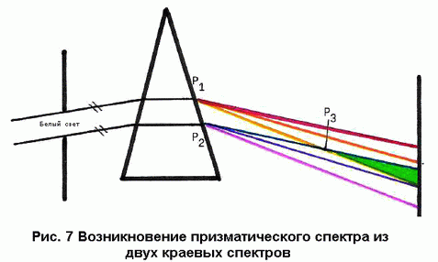
В точке p3 впрвые возникает непрерывная цветная полоса (без зеленой зоны). Положение точки p3 может быть точно рассчитано в соответствие с каждым из альтернативных положений, а результаты вычислений могут быть, разумеется, проверены в эксперименте.
Эксперимент подтверждает вычисления, проведенные в соответствие с теорией нашего тайного советника.
Этот результат может быть подкреплен дальнейшим экспериментом: Изменим условия эксперимента так, чтобы он соответствовал рис.4 Для этого мы заменяем щель бленды заслонкой одинакового со щелью размера. Если теперь наблюдаемая нами точка p3 окажется на том же самом месте, как и в предшествующем контрольном эксперименте, то тем самым будет доказана геометрическая аналогия обоих краевых спектров. Эксперимент подтверждает эти соображения.
Оба краевых спектра конгруэнтны, равны между собой! Это означает одновременно: пары дополнительных цветов имеют равные коэффициенты преломления.
Это является ключом к пониманию кажущихся сначала необъяснимыми, необычными результатов опытов группы Бьерке.
Однако, все еще не доказано, что свет не состоит из составляющих частей окрашенного света. В моих работах Вы найдете описание множества экспериментов на эту тему, которые по моему мнению с очевидностью предоставляют необходимое доказательство. Один из таких экспериментов изображен мною на рис.7
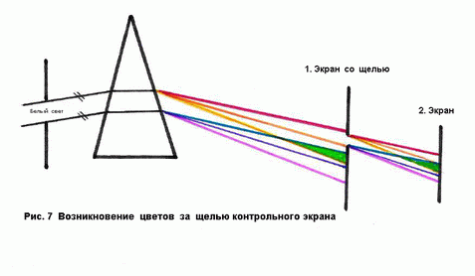
Этот пример показывает, что из каждого спектрального цвета можно воспроизвести все остальные цвета. Это противоречит теории общепринятой физики!
Конечно, остается вопросом, как возникают призматические цвета в конкретных случаях и вообще физические цвета в общем случае?
Я пока не в состоянии детально ответить на этот вопрос. Я уверен в том, что прафеномен нашего глубокоуважаемого тайного советника если и не вполне корректен, то с весьма перспективными следствиями.
Кроме того я установил, что повсюду, где возникают физические цвета, свет должен содержать поперечный импульс в смысле Эрнста Лерса. Это относится также к призматическим цветам, цветным теням, радуге, интерференции и так далее. Здесь, по моим сведениям еще непочатый край для работы, для дальнейших научных исследований.
Модератор:
Это, тем не менее была весьма обширная лекция.
Сэр Ньютон, каково Ваше мнение по поводу изложенного господином Тарабой?
Сэр Ньютон:
Я полагаю, что должен очень серьезно заняться исследованием приведенных аргументов. Выражать уже сегодня окончательное мнение, было бы, как мне кажется, слишком рано.
Модератор:
Господа, я от всего сердца благодарю вас за эту беседу. Я надеюсь, что после того, как вы самостоятельно подведете итоги этого диспута, мы, при подходящих условиях когда-нибудь встретимся снова.
Лейпциг, октябрь 2005

(1)Arthur Zajonc, Die gemeinsame Geschichte von Licht und Bewusstsein, Reinbeck 1994
(2)John Gribbin, Schrodingers Katzchen und die Suche nach der Wirklichkeit, Fischer TB 14151, 1999, S. 359
(3)Ernst Lehrs, Mensch und Materie, Vittorio Klostermann 1966, S. 357f.
(4) Andre Bjerke, Neue Beitrage zu Goethes Farbenlehre, Freies Geistesleben (aus dem Norwegischen ubertragen), Originalausgabe KOSMOS FORLAG STOCKHOLM; 1961

